ТЕХНИЧЕСКОЕ ЗАДАНИЕ

На внедрение аппаратно-программного комплекса AWADA (ООО «Авада Системс») в деятельность АО «ПО КХ г.о. Тольятти» по содержанию и эксплуатации сетей водоотведения и освещения.
Последнее изменение: 02.02.2026, 12:44 МСК

- Термины и определения

  - Заказчик - АО «ПО КХ г.о. Тольятти».

  - Исполнитель - ООО «Авада Системс».

  - АПК - аппаратно-программный комплекс.

  - Клиент АПК - интерфейсное приложение, через которое пользователь взаимодействует с комплексом.
  - Сервер АПК - центральный компьютер комплекса, с которым взаимодействуют клиенты АПК, управляющий контроллерами автоматики и поддерживающий базу данных комплекса.
  - Устройство - инженерное устройство (светильник, насос, контроллер…).

  - Соединение - средство для передачи ресурса, вещества или информации (электрокабель, трубопровод…).
  - Несущая конструкция - сооружение для монтажа устройств или прокладки соединений (опора, эстакада, коллектор…).
  - Оборудование - устройства, соединения и несущие конструкции.

  - Подсистема - часть инженерной системы, которая выполняет специфическую функцию (освещение, водоотведение…).
  - Цифровая тень - виртуальная модель системы инженерных устройств (цифровой двойник), используемая в АПК AWADA для управления оборудованием. Включает в себя представленные в 3D-пространстве оборудование, здания и сооружения, карту территории. Устройства в модели снабжаются параметрами, необходимыми для автоматизированного управления ими.

- Цели внедрения

  - Автоматизация учета сетей водоотведения и освещения.

  - Автоматизация эксплуатационных, регламентных и ремонтных работ.

  - Оперативное управление устройствами и контроль их текущего состояния.

  - Формирование отчетности по работе оборудования.

- Структура комплекса
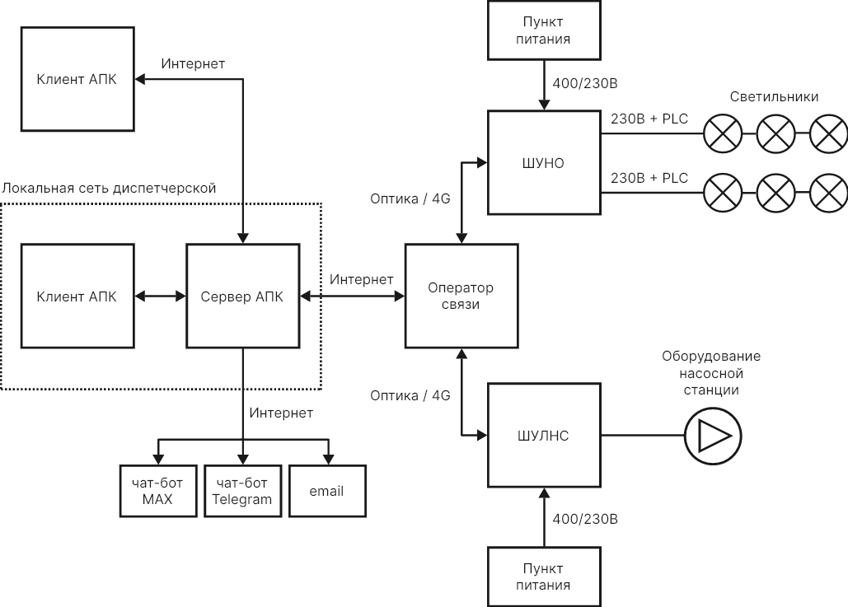

Где:

ШУНО - шкаф управления наружным освещением. ШУЛНС - шкаф управления ливневой насосной станцией.
PLC - Power Line Communication, технология для передачи цифровой информации по проводам, которые одновременно используются для передачи электроэнергии.

- Функционал комплекса

  - Интерфейс пользователя

    - Клиент АПК реализован в виде веб-приложения. Пользователь работает с комплексом, заходя из браузера своего ПК или мобильного устройства на веб-портал сервера АПК.
    - Пользователю предоставляются два варианта работы с оборудованием инженерных систем:
      - 3D-карта - с геопривязкой оборудования.
      - Табличный вид - с отображением оборудования в виде электронной таблицы.
    - Независимо от выбранного варианта отображения пользователь имеет возможность как показать/скрыть оборудование любой подсистемы (водоотведение, освещение), так и ограничить перечень выводимого оборудования с помощью настраиваемых фильтров.
    - Каждое устройство, соединение, несущая конструкция, шкаф управления и т.д. имеет свою страницу-мнемосхему (карточку), вид которой зависит от типа оборудования. На этой странице отображаются и редактируются его справочные данные и (при наличии возможности) производится управление.

  - 3D-карта

    - При внедрении комплекса на территориально-распределенном объекте (как в данном случае) в качестве основы для создания цифровой тени и геопривязки инженерного оборудования применяется 3D-карта.
    - 3D-карта хранится локально на сервере АПК. При создании в карту включается область, достаточная для размещения всего автоматизируемого в рамках текущего проекта внедрения инженерного оборудования.
    - При необходимости 3D-карта может быть актуализирована. Актуализация карты производится силами Исполнителя. Оборудование, уже присутствующее в комплексе, и его геопривязка на карте при актуализации не меняются.
    - Ориентируясь с помощью 3D-карты, пользователь комплекса добавляет в цифровую тень инженерное оборудование с указанием точек его расположения

на плоскости и высоты относительно уровня земли, формирует инженерные сети, увязывая в одну систему устройства, соединения между ними и несущие конструкции.

  - Настройка и управление устройствами

    - На стадии пуско-наладочных работ и при последующей эксплуатации комплекс позволяет:
      - конфигурировать устройства;
      - формировать группы устройств (группы светильников).

    - С помощью комплекса пользователь может формировать расписание работы устройств в автоматическом режиме (расписание работы освещения).
    - Комплекс предоставляет возможность оперативного управления:

      - светильниками и группами светильников;
      - оборудованием насосных станций водоотведения.

  - Учет эксплуатируемого оборудования

    - Каждое устройство, соединение, несущая конструкция может снабжаться произвольным изменяемым набором справочных параметров, необходимых для целей учета оборудования.
    - Справочные данные вводятся в процессе внедрения силами Исполнителя. При дальнейшей эксплуатации Заказчик имеет возможность редактировать их самостоятельно.
    - Справочные параметры имеют вид: Название параметра - Тип - Значение.

    - Одним из типов параметра является выбор из справочника. Создание и ведение справочников может производиться либо при внедрении, либо при последующей эксплуатации.
    - Оборудование, выводимое из эксплуатации, из базы комплекса не удаляется. Ему устанавливается признак «Выведено из эксплуатации» с указанием даты и времени вывода.
    - Изменения, вносимые в данные оборудования, сохраняются в истории изменений. По каждому экземпляру оборудования доступна история этих

изменений.

  - События и телеметрия

    - Действия пользователей, аварийные события, периоды отсутствия связи, действия сервера АПК, команды контроллеров исполнительным устройствам, телеметрия от приборов и прочая подобная информация сохраняются в единую базу на сервере АПК.
    - Пользователю через клиент АПК в виде журнала предоставляется возможность просматривать поток событий, используя различные фильтры.
    - Пользователь имеет возможность настроить отправку определенных событий себе в чат-бот или в email-ящик.

  - Отчетность и аналитика

    - Комплекс предоставляет инструмент для создания шаблонов отчетов. Шаблоны позволяют формировать отчеты по всей имеющейся в базе данных сервера АПК информации за произвольные периоды времени.
    - Наборы данных, формируемые с помощью шаблонов, визуализируются пользователю комплекса в виде: отчетов, графиков, диаграмм, дашбордов.
    - Настройка механизмов отчетности производится в процессе внедрения силами Исполнителя. При дальнейшей эксплуатации Заказчик имеет возможность настраивать их самостоятельно.
    - Настроенные и сохраненные шаблоны отчетов могут использовать все пользователи комплекса в пределах имеющихся у них прав доступа.
    - Пользователь может настроить периодическую отправку формирующихся по шаблонам отчетов в чат-боты и email-ящик.

  - Руководство пользователя

    - Клиент АПК снабжается интерактивной контекстно-зависимой онлайн-справкой, в которой в зависимости от раздела, где находится пользователь, будет объяснен интерфейс и предложены варианты действий пользователя.

  - Интеграция с внешними программными средствами

    - Обмен данными со сторонним программным обеспечением осуществляется с помощью импорта/экспорта файлов форматов:
      - CSV - данные в табличном виде.
      - JSON - данные в структурированном виде.

    - Для оперативного информирования персонала о происходящих в рамках комплекса событиях применяется интеграция с чат-ботами MAX, Telegram и email-ящиком пользователя.
    - В комплексе возможна настройка обмена данными по API в режиме онлайн с другими системами.

  - Пользователи и ограничение прав доступа

    - Для работы с комплексом каждому пользователю создается уникальная учетная запись.
    - Все действия пользователей, приводящие к изменениям в базе данных комплекса, фиксируются в истории изменений.
    - Ограничение прав доступа к функционалу комплекса реализуется с помощью интегрированной в АПК системы контроля доступа.
    - Аутентификация пользователя осуществляется с использованием логина и пароля.
    - Первоначальное формирование перечня пользователей и назначение им прав производится Исполнителем в процессе внедрения.
    - Администрирование прав доступа в процессе дальнейшей эксплуатации производит уполномоченный сотрудник Заказчика.
    - Администратор создает пользователей и назначает им роли, дающие права на выполнение действий.
    - Администратор может создавать новые роли, давать им права на действия, включать одни роли в другие, выстраивая тем самым иерархию ролей.
    - Администратор имеет возможность отслеживать активность пользователей: входы в систему (сессии), выполненные действия.

- Перечень работ по внедрению

  - Создание 3D-карты территории автоматизации.

  - Добавление оборудования в цифровую тень: создание устройств, соединений, несущих конструкций и нанесение их на карту.
  - Пуско-наладочные работы: конфигурирование устройств.

  - Организация учета оборудования: создание справочных параметров у оборудования, создание и заполнение справочников.
  - Настройка отчетности: создание шаблонов отчетов.

  - Построение системы ограничения прав доступа: создание действий, ролей, пользователей.

